Дистанционное обучение по дополнительной общеразвивающей
программе « Чудеса своими руками»

Группа10 ( Бюджет)
Возраст детей – 7-12 лет
Тема занятия : Игрушки из ткани
Задание 4 « Лошадка»
Занятие рассчитано на 6 часов

Все задания выполняются под присмотром взрослых ( родителей)!
Здравствуйте, ребята!
Вот таких чудесных лошадок мы научимся шить вместе с вами. Такая лошадка может украсить интерьер в вашем доме, стать хорошим подарком .

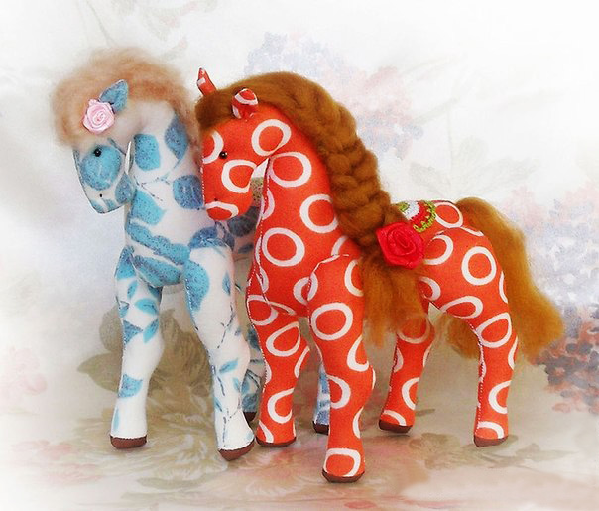

Для изготовления данной игрушки нам понабятся:
- хлопок любой расцветки, которая вам нравится;
- наполнитель (синтепон, либо любой другой);
- шерсть или пряжа для гривы ихвоста;
- черные бусины для глазок;
- акриловая краска коричневого цвета для копыт;
- декоративные элементы для украшения прически по вашему вкусу, в моем случае это атласная розочка;
- швейные нитки в тон ткани, игла, ножницы, иглы для закалывания.
Практическая работа:
1.Каждая текстильная игрушка начинается с выкройки.
Распечатываем выкройку на принтере или переводим прямо с монитора.
Выкройки даны без припусков.
На выкройке стрелочками указано направление долевой нити.
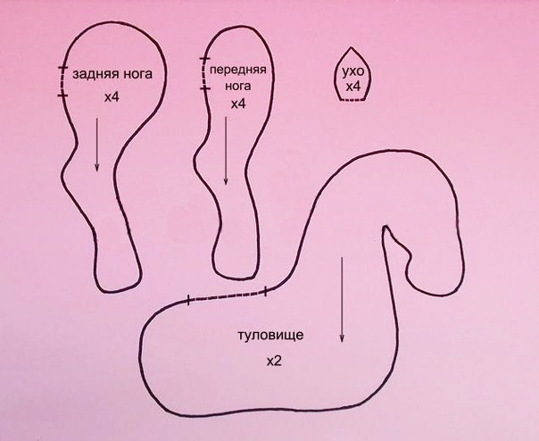
2.Переносим выкройку на ткань.
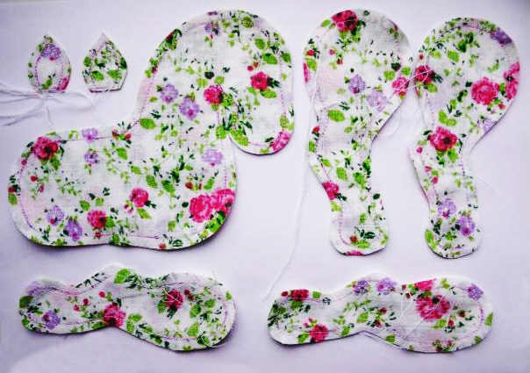

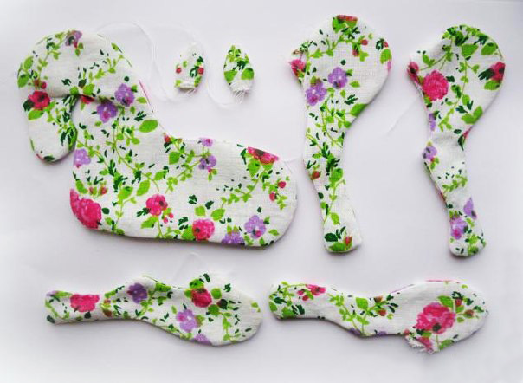
3.Петельным швом прошиваем по краю все детали ( в данном случае детали прошиты на швейной машине).
4. Если детали прошиты на машинке , аккуратно делаем надсечки ножницами перпендикулярно шву по всему периметру игрушки.
Ушки так же надсекаем, у острого края срезаем припуск близко к углу.
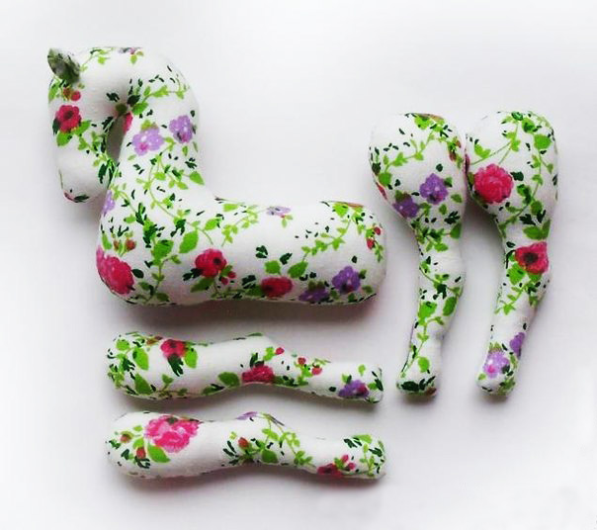

5.Детали выворачиваем, набиваем.
Набивать нужно плотно, чтобы лошадка была устойчивой, но не переусердствуйте!

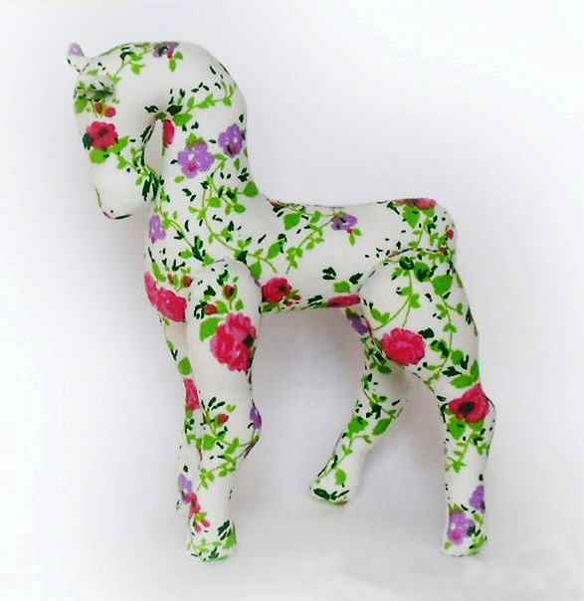
6.Отверстия зашиваем потайным швом.
У ушек подворачиваем нижний припуск вовнутрь и так же зашиваем потайным швом, затем складываем ушко пополам и сшиваем несколькими стежками.
7.Пришиваем симметрично уши к голове.
8.Пришиваем ножки потайным швом, причем каждую ногу по два раза! Это придаст игрушке устойчивости. Следим за тем, чтобы ноги были пришиты симметрично, и лошадка не качалась.
9.Пришиваем глазки, немного утягивая, той же нитью делаем утяжки-ноздри
10.Теперь делаем гриву и хвост. Можете придумать красивое седло.
Наша игрушка готова. Творите! Фантазируйте! Удачи!
